104306064 陽承霖

問題:近日去日本旅遊時曾為了要保多少的旅遊險而傷透腦筋，旅遊險中除了一班意外和事故的安全險外，通常有都會包括因班機取消而使旅程受影響的相關費用，而到底我的保單划不划算呢?

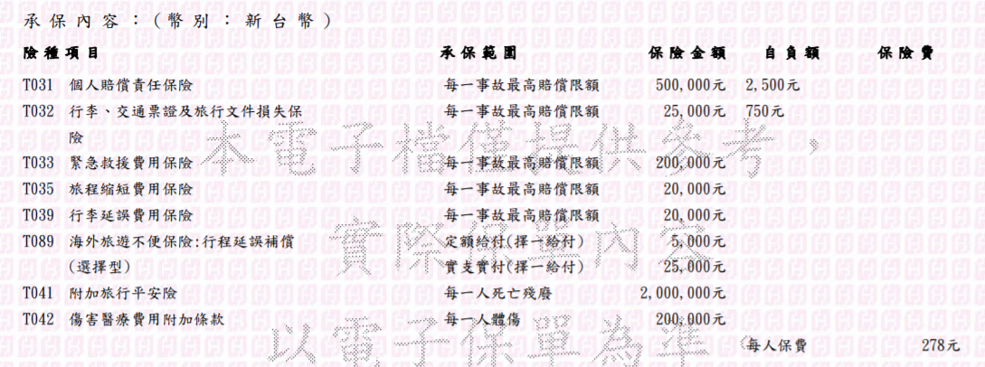

方式:計算不同”航線”(由出發和目的地組成)，和不同公司的班機取消率，以乘上保險理賠金額(5000)，算出期望值，並以此和保費做比較

**航線:**

以下X軸為出發地、Y軸為目的地

總數量

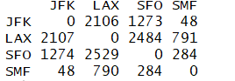

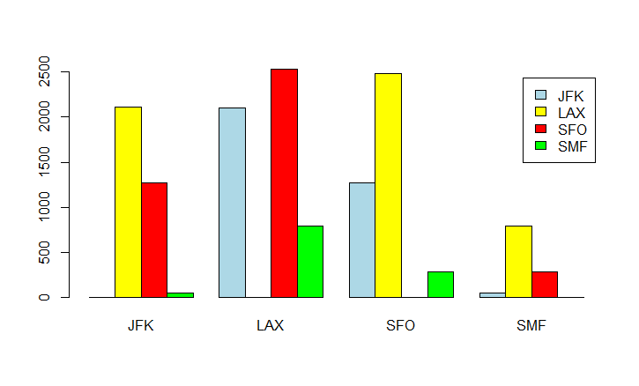

由圖示可知LAX 和SFO兩地往來的班機最多，整體而言是一個對角線為零，接近對稱的矩陣

取消量

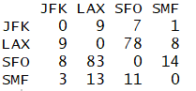

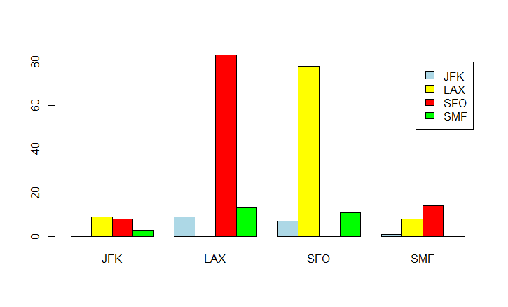

由圖可知LAX和 SFO兩地往來的班機取消率最高，然而這兩地的班機也最多，因此以比率來看更為準確

取消率

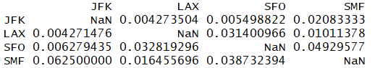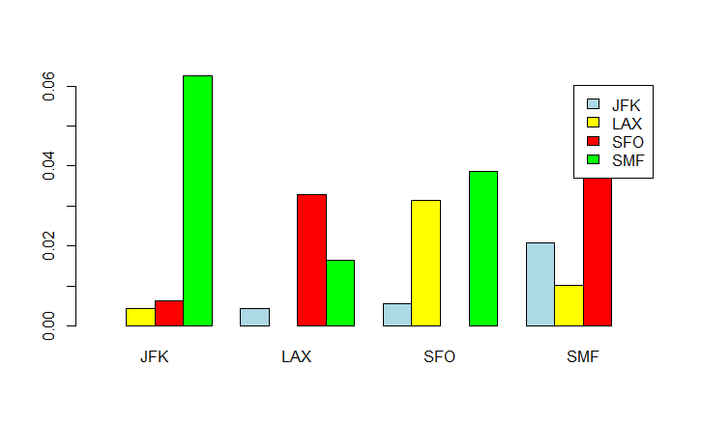

算出比率後可知班機取消率最高的是由JFK出發抵達SMF的班機，次高為

SMF-SFO的航班，而取消率最低的是LAX 和JFK兩地來往的航班

期望值

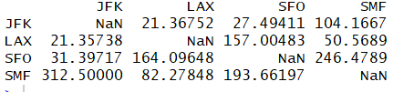

一人的保費為278元，可知取消率最高的JFK-SMF航班理賠期望值已經高於保費，而像LAX-JFK這樣取消率較低的航班可能就不太需要航班延誤的保險

**公司:**

除了航線的差異，公司的品質也是決定班機取消率的因素，因此我們也計算出不同公司的航班取消率以此計算期望值進行保險的選擇

公司航班總數



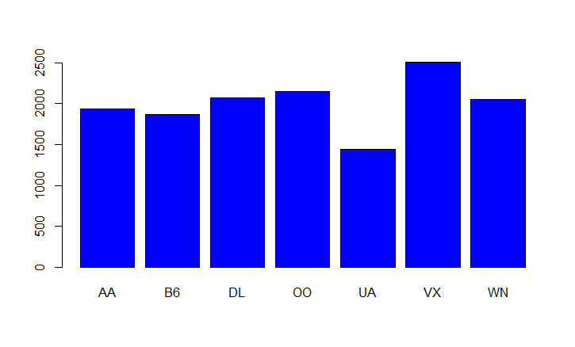

除”UA”公司略低之外，其餘公司的航班數沒有太大差距

公司航班取消數



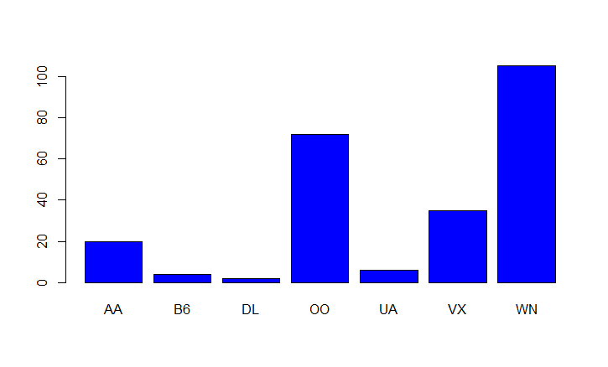

可以看到”WN”公司的取消數量非常多，遠超過其他公司

公司航班取消率



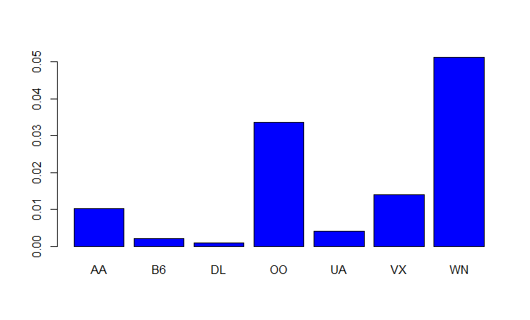

由於總數(分母)大致相近，故取消數量和取消率的圖形相當接近

期望值



有些公司如”DL”的期望值非常低，可以斟酌是否保險，而”WN”公司的期望值則非常高，因此選擇保險會相對划算